Název školy: | ZŠ a MŠ T. G. Masaryka Fulnek
Autor: | Mgr. Pavla Kešeláková
Název: | VY_52_INOVACE_PR.1.2-14
Téma: | Zdravá strava
Číslo projektu: | CZ.1.07/1.4.00/21.0903



Název školy: ZŠ a MŠ T. G. Masaryka FULNEK, příspěvková organizace
Autor: Mgr. Pavla Kešeláková
Datum vytvoření: únor. 2011
Ročník: 1. ZŠ /6 -7 let/
Vzdělávací oblast: Člověk a jeho svět, Prvouka
Téma: Zdravá strava
Anotace:
Materiál obsahuje pracovní list pro žáky – tajenku k učivu o zdravé stravě.

Typ materiálu: Pracovní list pro žáky
Metodika:
- Vylušti tajenku.
- Vyber potraviny. O kterých si myslíš, že jsou zdravé a vybarvi je.




 |  |  | H
 |  |  |  |  |  |  |  | 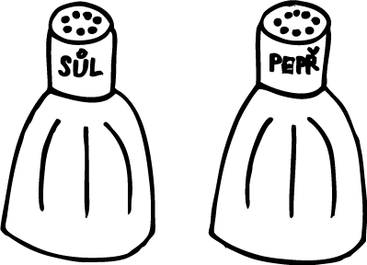
 |  |  |  | V
 |  |  |  |  |  | B
 |  | H |  |  |  | 
 |  | H
 |  |  |  |  |  | Č
 |  |  | B |  |  | B |  | 


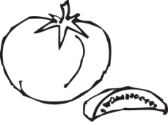






Tajenka: _____________________________
MLÉKO

TEN, KDO SE OVOCE A ZELENINY NELEKÁ,
TEN JE ZDRAVÝ JAK ________ .

Správné vyluštění tajenky:
 |  |  |  | Z | E | L | Í
 |  |  |  | D | O | R | T
 |  |  | H | R | A | N | O | L | K | Y
 |  |  | S | A | L | Á | M
 |  |  |  | V | O | D | A
 |  | M | L | É | K | O
 |  |  |  | X
 |  |  |  | J | A | B | L | K | O
R | O | H | L | Í | K
J | A | H | O | D | A
 |  | K | O | L | Á | Č
 |  |  | B | O | N | B | O | N

Zdroj: volná galerie klipartu:http://office.microsoft.com/cs-cz/images/?CTT=6&ver=14&app=winword.exe

